**Black Friday 24 nov 2018 av kvalitetshästar**

Hästar som deltar (Priser inom parantes är för medlemmar i klubben Fölfabriken) Mer information på [www.flemminge.com](http://www.flemminge.com)

**FÖL**

**Florencson F**, hingst e. Johnson u. Florencia e. Florencio - Frieherr

<https://www.youtube.com/watch?v=1gviNUONzPA>

Pris 80 000 kr (72 000 kr)

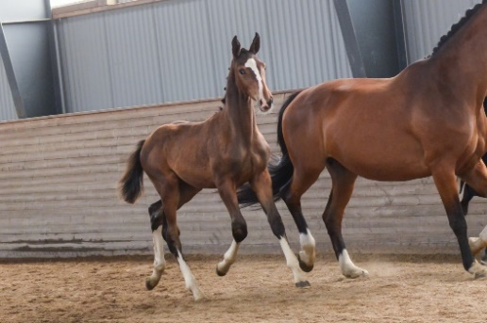MammaFlorencia såldes på Oldenburgs Elitfölauktion till Sofia Möller och Peter Falk. Florencia har en godkänd bror, Divertimento (e. Donatelli I). Mormodern Tina, är syster med godkända hingsten Goldenburg (e. Goldstern) och hon är införd i Oldenburgs huvudstambok liksom stonlinjen i ytterligare 3 led. Ur samma stostam kommer ett flertal godkända hingstar och tävlingshästar i svår klass som Dartagnan, Canaster I och II, Inselfurst med flera.  
Farfar Frieherr har 2 helbröder som också är godkända Furest Agram och Furi Agram.  
Tin Rocco kommer ur den otroligt framgångsrika Holsteiner stostammen 2165 som hopphingsten Baltimore, dressyrhingstarna Fior, Ruch Hour och Floriscount med många fler härstammar från.

Florencias föl:

2014. Filip F hingst (e. Zaladin MI). Filip F såldes på Elitfölauktionen 2014 till Jan Brink/Hannell Dressage AB

2016. Fragrance F, hingst (e.Grey Flanell) Såld på Elitfölauktionen till Anna Zibrandtsen, Danmark.

**Allwin F,** hingst e. I´m Very Special F u. Lasillas Alba F e. Silber Sky F - Montealban

<https://www.youtube.com/watch?v=QIZ7WkuP42g> Pris 60 000 kr (52 000 kr)

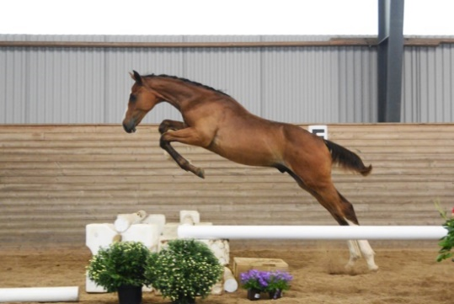Mamma Lasillas Alba F är född på Flemminge Gård. Mormor Aurea LS La Silla har tävlat tom 1.45. I hennes stostam finns ett flertal svårklasshästar som t ex Carla de Balou och Grannenfels som också är godkänd hingst tillsammans med Graneur, Ampezzo m fl.

Allwin F är Lasillas Albas första föl och tanken är nu att Alba ska ut på tävlingsbanorna.

**Chini con Yanic F**, hingst e. Emerald van´t Ruytershof u. Chini con Londia F e. Nabab de Reve – Chin Chin

<https://www.youtube.com/watch?v=erfXnS1Q9xk> Pris 75 000 kr (67 500 kr)

Mamma Chini con Londia F är född på Flemminge Gård. Hennes mor Diamant v/t Dauwhof är född i Belgien hos Willy Denolf. Diamant har lämnat fem, ännu relativt unga, avkommor och 2012 såldes Chini con Kannan F på SWBs Elitfölauktion. 2017 såldes brodern Chini con Optimum F e. Armitage till Henrik Klatte, Tyskland

2015 var Chini con Cumelus F (e. Silber Sky F) det högst bedömda hoppfölet i Sverige. Han fick i år hoppdiplom men 8,5 8,5 i hoppning.

Mormodern Westy har även lämnat en avkomma som tävlar i 145 hoppning samt ett sto med Verbandspremie. Diamant har en bror som är godkänd hingst, Jappelloup v/t Dauwhof (e. Echo van het Neerenbosch) Champion of the 2012 Belgian Warmblood Stallion Licensing.

Mormors mor Westy har själv hoppat 1.40 innan hon togs in i avel.

Diamants syster Gazelle v/t Dauwhof (e. Cicero Z van Paemel) hoppar 1.45. Syster Clarissa (e. Charisma) har Verbandsprämie.

Mormors mor Westy har syskon som gått 1.50, Gimosa ( e.Gigant) har dessutom avkomman Gamona (e. Grundstein I) som hoppar 1.60. Gamona i sin tur har 8 registrerade avkommer där två hoppar 1.60 och tre hoppar 1.50. Imponerande!

Chini con Londia F hoppade själv 9-9 på treårstesten och totalt 50 p och diplom som hopphäst. Ska nu börja ridas för att komma ut på tävlingsbanorna.

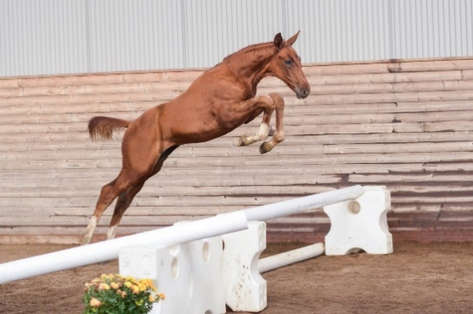

**Allèno F**, hingst e. Carême u. H&M Actrice W e. Ars Vivendi - Nobelprice

<https://www.youtube.com/watch?v=hEFIydSZhPI> Pris 75 000 kr (67 500 kr)

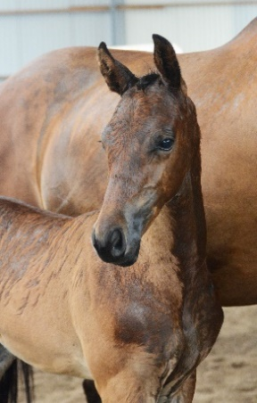Fantastiska H&M Actrice W är mamma till denna lilla kille, Alléno F.

Actrice W är född hos Reinhard Wessels, Mersch 26, Metelen i Tyskland.

Actrice W tävlade under namnet H&M Actrice W med Malin Baryard - Johnsson. Hon har tävlat i ett stort antal Nationshoppningar och WEG med bla som den enda dubbelnollan i Kentucky 2010 som en av höjdpunkterna i sin karriär.

I stostammen finns Sothebys pc de Ganex (e. Baloubet du Rouet) som har ett stort antal vinster och placeringar i 1.60.

Actrice W har fått dessa föl där Baryard Invest AB är uppfödare:

 2014 sto, Caprice e. Corporal. Ägare Baryard Invest AB

 2015 hingst, Boston e. Baltimore. Ägare Baryard Investoch Stall Rambro AB

 2016 hingst, Odöpt e. Baluba VDL. Ägare Baryard Invest AB

2017 sto, Odöpt, e. Kashmir v d Shuttershof. Ägare Baryard Invest AB

<http://flemminge.com/avelsston/actrice%20w.html>

**I´m Capabel**, hingst e. I´m Very Special F u. Capella e. Cappucino - Cardento

<https://www.youtube.com/watch?v=O3j11epuvFY>

Pris 70 000 kr (-) Säljare Jolg AB

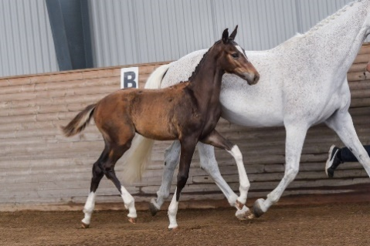

Info om mödernet:

I’m Capable är ett föl med starkt möderne. Mamma, mormor och mormorsmor har alla tävlats i svår hoppning. Mamma Capella tävlades upp till 150 av Åsa Frändberg tills en skada satte stopp för karriären. Mormor Carmen Miranda tävlades upp till 150 av Emma Kåbring och mormorsmor Valborg tävlades av Lennart Lindelöv. Både Capella och Carmen Miranda tävlade i Falsterbos unghästchampionat. Valborg hade 9-10 i hoppning i kvalitetstävlan och var premierad som Sörmlands bästa häst. Valborg tävlade även medelsvår dressyr och hade ytterligare en avkomma som deltog i Falsterbos unghästschampionat.

**Qillian,** hingst e. Silber Sky F u. Qlarissa av Pan e. Quite Easy

Pris 55 000 (-) Säljare Cecilia Andersson

<https://www.youtube.com/watch?v=pM0hYkkpJ9o>

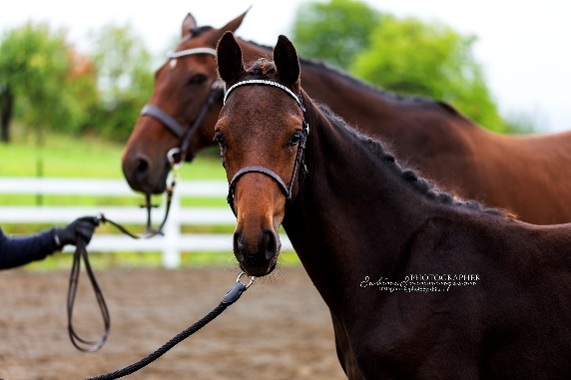

Mamma, Qlarissa af Pan är ett selektionssto *, med egna placeringar upp till 130cm hoppning med hobbyryttare.

Qlarissas mormor Pans Gardenia var en av Sveriges yngsta Elitston, hon hade även Diplom. Hon blev belönad med Elit som en av Sveriges yngsta ston. Hon fick ett flertal avkommor som vann treårstestet, kvalitetstävlan, talangjakten, Svår klass dressyr etc etc. Gardenia hade själv syskon i Svår Dressyr, Sv Hoppning och Sv Fälttävlan. Dioms Desdemona i Svår fälttävlan var en av Sveriges bästa fälttävlanshästar på sin tid, det var en helsyster till Gardenia. Qlarissas mamma fick dipl på treårstestet i gångarter. Hon blev också högt belönad som föl, hon vann i Jönköpings län. Hon är numera avelssto, har diplom i femte led rakt nedstigande. Qlarissas helsyster blev bästa stoföl i Jönköpings län och har sedan tävlat upp till MSV hoppning.En annan syster blev en av topphästarna på kvalitén som hopphäst. På mödernet finns det ett stort antal hästar som är meriterade upp till Sv dressyr, diplomhästar och vinnare av unghästtävlingar mm mm. Detta är mammans första avkomma. Hon är fantastiskt ridbar och har superbt psyke/lynne.

**1 ÅRING**

**Mlle Maori F**, sto e. Gisborne u. Madam Mixi F e. Cardento - Maximus

<https://www.youtube.com/watch?v=da20M0Z_JvY&feature=youtu.be>

Film som föl

Pris 64 000 kr (-) Säljare JRE Häst- och Ryttarutbildning AB

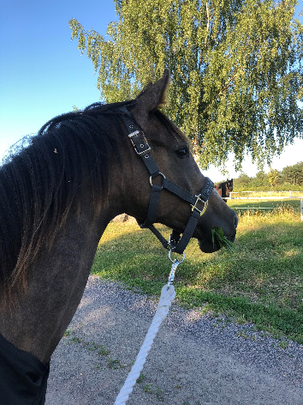

Mamma Madam Mixi F är född på Flemminge gård.

Hon har tävlat tom 1.40 med sin ägare Annica Jansson Sundqvist.

Mixis mor Mlle Maxima är också mor till ett flertal hästar som hoppat upp till 1.45.

Mormors mor Sans Sousi har tävlat internationell svår hoppning.

Mixi F tidigare föl är:

2005, Mlls Miraja F , sto (e. Chicago Z) som i sin tur har en avkomma f. 2010 FMM Mojito F (e. Zacharov). Miraja tävlar 1.40. Ryttare är Madelein Larsen. Madam Mixi är nu dräktig med I´m Very Special F

**AVELSSTO**

**Tindra (12),** sto f.2010 e. Fetcher N u. Tiri e. Turban Rose. Har föl vid sidan e. Grandorado (ej till salu)

Pris 25 000 kr privatägd (-) Säljare Anna Gustafsson

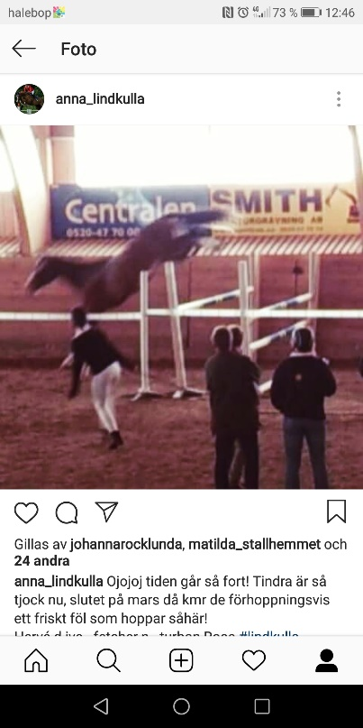 Tindra(12) sto f 2010  
Fetcher n- Tiri(12)- Turban rose  
<https://www.blup.se/sv-SE/horses/229450-tindra-12-swb>  
Tindra är ett selektionssto, blup 128, erhöll Hoppdiplom 9-8,5 49p totalt vid 3årstest.  
Tindra kommer ur ett starkt möderne, främst i fälttävlan med bland annat startat yr em, senior nm och vunnit folksam scandinavien open hoppning för fölston. Tindras mormor Tosca är elitpremierad. Mer info om Tindras möderne och prestationer finns här  
<http://www.greengard.se>  
Hon har fått 2 föl, båda ston. Lätt att få dräktig och haft förlossningar utan komplikationer

**FÖDD 2016**

**Chini con Omnes F,** hingst e. Kashmir van de Shuttershof u. Diamant vd Dauwhof e. Chin Chin

<https://www.youtube.com/watch?v=VMReHkeTXhA>

Auktion

[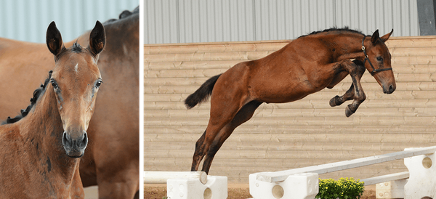](http://flemminge.com/onewebmedia/Chini%20con%20Omnes%20F.png) Chini con Omnes F är född på Flemminge Gård.

Mamma Diamant v/t Dauwhof är född i Belgien hos Willy Denolf. Diamant har en bror som är godkänd hingst, Jappelloup v/t Dauwhof (e. Echo van het Neerenbosch) Han är Champion of the 2012 Belgian Warmblood Stallion Licensing och tävlar framgångsrikt i sin åldersklass. Syster till Diamant är Gazelle v/t Dauwhof (e. Cicero Z van Paemel) som hoppar 1.45. Syster är också Clarissa (e. Charisma) har Verbandsprämie.

Mamma Diamants övriga föl är:

2011, Chini con Carême F, val (e. Carême). Vinnare av Fölchampionatet. Ägs och tävlas av Cornelia Rylén

2012, Chini con Kannan F, sto (e. Kannan) Såldes på Elitfölauktionen till Jan Brink och Hannelldressage. China con Kannan F är årets F-HÄST 2018.

2014, Chini con Londia F, sto (e. Nababde Reve) hoppade 9-9 på treårstest, totalt 50 p. Hon har själv föl 2018 e. Emerald van´t Ruytershof vid namn Chini con Yanic F

2015, Chini con Cumelus F, hingst (e. Silber Sky F) Högst bedömda hoppföl 2015

2017, Chin con Optimum F, hingst (e. Armitage) såld på Elitfölauktionen till Henrik Klatte, Tyskland.

**SAMTLIGA PRISER PLUS MOMS OM EJ ANNAT UPPGES**

Är du medlem i vår klubb Fölfabriken får du ytterligare 10 % av på priserna ovan på de hästar som är ägda av Flemminge Gård. Övriga hästar som finns med är ägda av medlemmar i Fölfabriken. Du måste vara medlem från 1 okt 2018. Medlemspriset är i parantes och är exl moms. De hästar som är på auktion har ej 10 % rabatt

**EMBRYOAUKTION**

**Chacco Blue Lucky Star Cassini II**

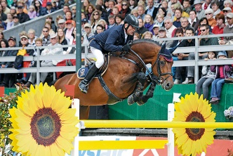  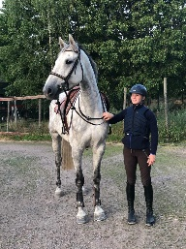 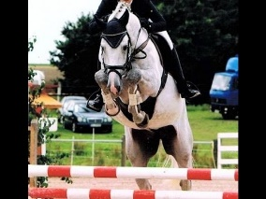

Säljare Hanna Larsson och Nissekalle Gustavsson

Stoinfomation <https://www.youtube.com/watch?v=VlDw62X_PiE>

Embryot är flyttat till ett bärarsto!

Den biologiska mamman är underbara Lucky Star. Hon är e. Cassini II u. Lucky Me Z e. Lux Z u. Lucky Lena e. Cortus u. Touch of Luck e. Santa´s Sleigh xx och rids nu av stoägarens unga dotter.

Lucky Star har 4 avkommor sen tidigare och två års stoet Lucky Lady (e. Action Blue) kommer att vara här på Black Friday som representant för sitt kommande syskon.

Lucky Star s syster är den kända Lucky Lisa (e. Heartbeat) uppfödare Nygårdens stuteri och veterinärpraktik HB, ägare Nissekalles Hovslageri. Lucky Lisas karriär börjar med fantastiska resultat redan som treåring med 9- 9 i hoppning, diplom och vinnare av breedersfinalen på Flyinge 2013. Även som 4 åring drog Lucky Lisa blickarna till sig när hon även vann 4 års championatet. Som femåring var hon med i unghäst VM på Zangersheide. 2016 började samarbete med Alexander och Aisling Zetterman. Som 6 åring var hon placerad 6 på Breeders med 0+1+0 och kvalade därmed till Lövsta Future Challenge på Scandinavium till final och resultatet blev 0+0+4. Nu som 8 åring har Lucky Lisa gått sin första 1.50 och är den högst rankade 8 åringen i Sverige.

I Lucky Stars stostam finns ett flertal hästar tävlande i 1.50 och 1.60 som t ex Mrs Quinn, Shannon Dale och svenskfödda Manhattan som rids av Fabio Crotta (SUI)

Även två godkända hingstar Black and Amber Flight och Carrolls Flight finns i stostammen.

Hingstinformation <https://www.youtube.com/watch?v=IVMXJ0aColI>

Chacco Blue är tveklöst en av världens absolut främsta hingstar. Han hade flest avkommer i VM i år och de antalet avkommer som kommer att komma med Chacco Blue som far är ytterst begränsat då det inte finns någon semin kvar efter honom och det har aldrig funnits några mängder. Detta embryo är därför helt unikt!

Chacco Blue är e. Chambertin – Contender – Godavari xx

**Quarterhit Florencia Florencio**

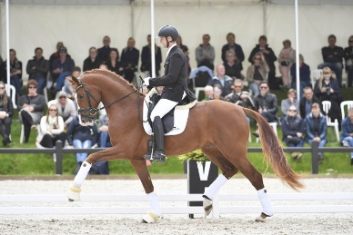  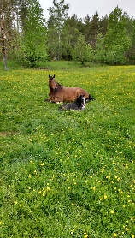  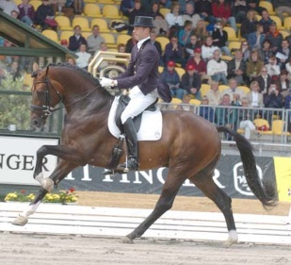

Stoinfomation:

Florencia såldes på Oldenburgs Elitfölauktion till Sofia Möller och Peter Falk. Florencia har en godkänd bror, Divertimento (e. Donatelli I). Mormodern Tina, är syster med godkända hingsten Goldenburg (e. Goldstern) och hon är införd i Oldenburgs huvudstambok liksom stonlinjen i ytterligare 3 led. Ur samma stostam kommer ett flertal godkända hingstar och tävlingshästar i svår dressyr som Dartagnan, Canaster I och II, Inselfurst med flera.  
Farfar Frieherr har 2 helbröder som också är godkända Furest Agram och Furi Agram.  
Tin Rocco kommer ur den otroligt framgångsrika Holsteiner stostammen 2165 som hopphingsten Baltimore, dressyrhingstarna Fior, Ruch Hour och Floriscount med många fler härstammar härifrån.

Florencias tidigare föl:

2014. Filip F hingst (e. Zaladin MI). Filip F såldes på Elitfölauktionen 2014 till Jan Brink/Hannell Dressage AB

2016. Fragrance F, hingst (e.Grey Flanell) Såld på Elitfölauktionen till Anna Zibrandtsen, Danmark.

2018. Florencson e. Johnson

Hingstinformation: <https://www.youtube.com/watch?v=yNRHRhrgHsA&feature=youtu.be>

Quaterhit has 3 paces out of the ordinary, also the exterior and charisma is in top. Quaterhit is out of a very interesting damline. The mother Poetin III is a full sister to the famous Poetin who won the world championships for 5-year old horses in 2003, she was also a double winner of the german Bundeschampionat, and was later sold at auction for record price 2,5 million Euro.

In 2017, Quaterhit achieved a total score of 884 points at the DWB's 35-day performance test with a 9 in trot, canter, rideability and capacity.

Har du inte möjlighet att vara här går det utmärkt att maila eller smsa ditt telefonnummer och kontaktuppgifter så ringer vi upp när din/dina hästar är på gång! [eva.oa@telia.com](mailto:eva.oa@telia.com) 0706 381676

Har ni frågor runt vår Black Friday på en lördag, tveka inte att kontakta oss.